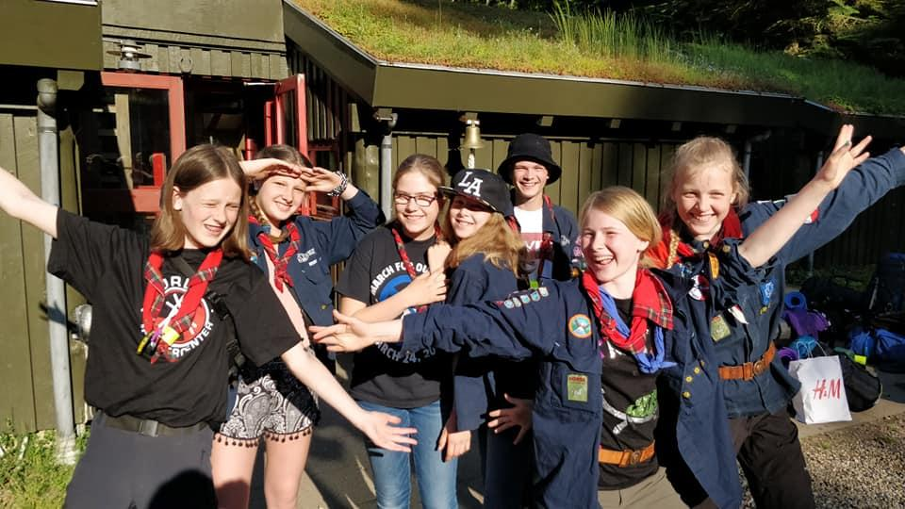

Kan du lide at være i naturen? Lyder friluftsliv, fællesskab og udfordringer som noget for dig? Og vil du gøre en forskel for børn og unge?

**Friluftsliv og fællesskab**

**Bliv leder hos Ørnebjerg gruppe**

Spejder er populært blandt børn og unge, og det betyder, at vi hos Ørnebjerg gruppe er på jagt efter flere ledere. Som spejderleder er du frivillig, men udregnet i gode oplevelser får du et af de bedst betalte lederjob i verden.  
  
**Hvem er vi?**  
Vi er en engageret og herlig spejdergruppe i Det Danske Spejderkorps med omkring 100 spejdere fra børnehavealderen og op til 23 år, der holder til i Ekkodalen i Bredballe. Vores helt nye spejderhytte er omgivet af skov, å og fjord og vi har bålhytter, shelters og meget mere.  
  
Dertil er vi en flok engagerede ledere i forskellige aldre og med forskellig baggrund. Fælles for os er, at vi kan lide at være ude i naturen, at udfordre og udvikle børn og unge samt at have det sjovt sammen.  
  
**Skal jeg have været spejder for at være med?**  
Nej, du behøver hverken have det sorte bælte i friluftsliv eller være ekspert i madlavning på Trangia for at være med. Vi andre ledere skal nok hjælpe dig godt i gang. Har du mod på at give børn og unge en god oplevelse, og indgå i et fællesskab, er det alt rigeligt.  
  
**Du vokser også**  
Som spejderleder udfordrer du mange sider af dig selv. Du lærer om friluftsliv og naturen. Du udfordres kreativt, når vi planlægger spejderløb med sjove temaer, og du har det sjovt og hyggeligt med dine med-ledere. Du bliver tilbudt lederkurser, hvor du f.eks. kan lære om projektledelse, båltænding eller spejder-idéen. Og ikke mindst vokser du af at se spejderne udvikle sig.  
  
**Hvor kan jeg høre mere?**  
Synes du, det lyder spændende, kan du høre mere hos gruppeleder Anette på gruppeleder@oernebjerg.dk eller tlf. 61670776.

Tjek også gerne vores hjemmeside ud: vejlespejderne.dk  
  
Venlige hilsener og på gensyn,  
Lederne i Ørnebjerg gruppe